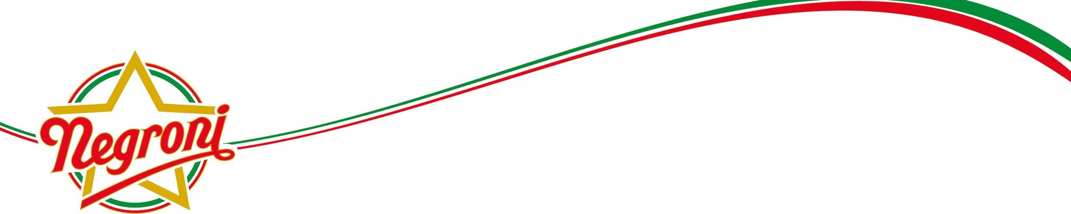

Negronetto

i 90 anni del primo salamino tascabile d’Italia
Compie 90 anni il primo salamino brandizzato tascabile, piccolo nel formato ma grande nel gusto, 100% italiano Negronetto festeggia il suo compleanno inaugurando l’Accademia della Stella, un hub che mira
a illuminare e sostenere i giovani talenti, espressione dell’eccellenza del nostro Paese

È il primo salamino brandizzato tascabile della storia italiana, piccolo nel formato ma grande nel gusto, frutto del saper fare e della qualità 100% italiana. Con questi indizi è facile capire di chi si sta parlando: è Negronetto, prodotto icona di casa Negroni e protagonista del 2021. Sulla carta d’identità del salamino che ha rivoluzionato l’intera categoria dei salumi è segnata infatti una data importante: 1931.
Forse non tutti sanno che quella del primo salamino brandizzato d’Italia è la storia di un’idea semplice ma geniale, nata per trovare un espediente. Durante la Fiera Internazionale di Nizza, Paolo Negroni, figlio di Pietro che nel 1907 fonda a Cremona l’azienda omonima, per aggirare il divieto imposto ai produttori italiani di affettare salami da offrire agli ospiti, inventò un nuovo mini-formato tascabile ancora oggi rimasto invariato: ne fece produrre uno dalle dimensioni ridotte – di soli 14 centimetri – ma con la stessa qualità e le medesime caratteristiche del tradizionale e mitico salame cremonese, fiore all’occhiello dei salumi dell’epoca. Da allora si è sempre distinto per la sua personalità unica e inimitabile e il suo gusto inconfondibile, entrando subito a far parte delle abitudini alimentari e portando con sé giocosità, voglia di condivisione e l’autenticità tipica dei salumi Negroni.
Negronetto rappresenta un esempio concreto del tipico genio italiano. Per questo motivo, per festeggiare i suoi primi novant’anni, Negroni dà vita all’Accademia della Stella con l’ambizione di scoprire, illuminare e sostenere in questo periodo i giovani talenti del nostro Paese negli ambiti che rappresentano le eccellenze del Made in Italy. In questa edizione, Negroni farà un viaggio nel mondo della creatività chiamando al proprio fianco tre istituti come partner del progetto, eccellenze distintive nel panorama formativo italiano in ambito design: IED - Istituto Europeo di Design, Naba - Nuova Accademia di Belle Arti e Politecnico di Milano - Scuola e Dipartimento di Design. Saranno gli studenti di questi istituti a dare spazio ed espressione al loro estro per reinterpretare in chiave attuale il portato iconico di un brand che ha fatto la storia nella comunicazione con i suoi cartelloni pubblicitari pionieristici, testimoni del mutare del costume sociale e simboli della narrazione del marchio della Stella e della sua evoluzione nel tempo.
Il valore e la qualità del progetto si riflettono anche nei nomi d’eccezione che Negroni ha scelto per la giuria: Matteo Ragni, vincitore di due Premi Compasso d’Oro, Anna Godeassi, artista eclettica nota per le sue illustrazioni oniriche e metaforiche per l’editoria, la pubblicità, l’animazione e per progetti di comunicazione visiva e Francesco Poroli, art director e illustratore tra i più conosciuti e apprezzati a livello internazionale. Personalità uniche che si sono contraddistinte per la loro creatività originale e innovativa in Italia e nel mondo e che, insieme a Negroni, decreteranno i 3 migliori talenti italiani vincitori di questa edizione dell’Accademia della Stella.

L’Accademia della Stella

L’AZIENDA
Negroni, marchio di salumi tra i più conosciuti dagli italiani, è leader della salumeria di alta qualità e rappresenta da oltre cent’anni un punto di riferimento per i consumatori che vogliono gustare la migliore salumeria italiana. Dal prosciutto cotto Stella Alta Qualità e i suoi cotti 100% italiani, ai prosciutti crudi DOP di Parma e San Daniele, dalla Mortadella 4 Castelli 100% italiana alla Mortadella Bologna I.G.P., al Negronetto e tutta la gamma dei salami, dai precotti della tradizione come Zampone e Cotechino fino ai più moderni salumi affettati e in cubetti, Negro ni offre al consumatore specialità dal sapore e profumo inconfondibili che rendono unici i momenti di assaggio.

IL PROGETTO
Negronetto, il primo salamino tascabile, piccolo nel formato ma grande nel gusto, frutto del saper fare e della qualità 100% italiana, compie 90 anni. Per questa occasione Negroni dà vita all’Accademia della Stella con l’ambizione di scoprire, illuminare e sostenere in questo periodo i giovani talenti del nostro Paese negli ambiti che rappresentano le eccellenze del Made in Italy.

I PARTNER
In questa edizione, Negroni farà un viaggio nel mondo della creatività chiamando al proprio fianco tre istituti come partner del progetto, eccellenze distintive nel panorama formativo italiano in ambito design: IED - Istituto Europeo di Design, Naba - Nuova Accademia di Belle Arti e Politecnico di Milano - Scuola e Dipartimento di Design.

OBIETTIVO
Gli studenti coinvolti potranno dare spazio ed espressione al loro estro per reinterpretare in chiave attuale il portato iconico di un brand che ha fatto la storia nella comunicazione con i suoi cartelloni pubblicitari pionieristici, testimoni del mutare del costume sociale e simboli della narrazione del marchio della Stella e della sua evoluzione nel tempo.

LA GIURIA DI ECCELLENZA
Negroni ha scelto per la giuria: Matteo Ragni, vincitore di due Premi Compasso d’Oro; Anna Godeassi, artista eclettica nota per le sue illustrazioni oniriche e metaforiche per l’editoria, la pubblicità, l’animazione e per progetti di comunicazione visiva e Francesco Poroli, art director e illustratore tra i più conosciuti e apprezzati a livello internazionale. Personalità uniche che si sono contraddistinte per la loro creatività originale e innovativa in Italia e nel mondo e che, insieme a Negroni, decreteranno i 3 migliori talenti italiani vincitori di questa edizione dell’Accademia della Stella.

COMUNICAZIONE NEGRONI
1940-oggi

LO SBARCO IN COMUNICAZIONE
1940

Paolo Negroni, inventore di Negronetto, era un attivo sostenitore della comunicazione che andasse oltre alla semplice esposizione dei prodotti nelle vetrine dei negozi. Nacquero in questo modo le cartellonistiche, simbolo della comunicazione di Negroni e Negronetto negli anni.

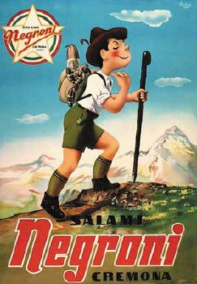
Il Negronetto, per la sua dimensione di salume «portatile» è presentato come l’ingrediente ideale per merende e pic nic. Il connubio salame e tempo libero è ribadito dal celebre cartellone del boy scout con lo zaino pieno di salami.

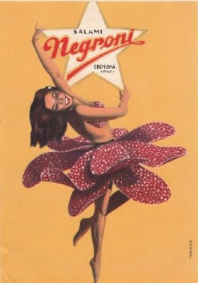
Uno dei cartelloni più noti di Negroni è quello che ritrae una ballerina vestita da fette di salame, ispirata alla soubrette e attivista francese Josephine Baker, intenta a danzare insieme alla stella.

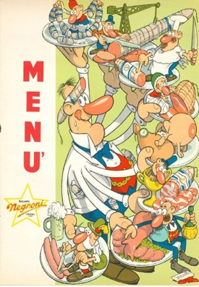
JACOVITTI E NEGRONI
1950

È il 1950 quando il famoso fumettista Benito Jacovitti, inventore del mitico Cocco Bill, crea un menu promozionale rappresentando i salumi Negroni con il suo stile personale e particolareggiato con dettagli surreali.

L’ESORDIO DEL JINGLE E GLI ANNI DEL CAROSELLO
1960-1980

Tra gli anni ‘60-‘80 arriva l’esordio in radio con il jingle “Le stelle sono tante, milioni di milioni, la Stella di Negroni vuol dire qualità”, che entrerà nella memoria e nei cuori degli italiani e in TV con il Carosello.

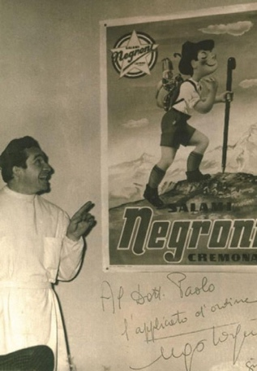
Tra gli spot più famosi, quelli di Ugo Tognazzi, ex dipendente della Negroni. Il comico e attore inventa una serie di sketch divertenti sulla figura dell’impiegato un po’ impacciato e scansafatiche, prendendo spunto dalla sua vita lavorativa.

CLICCA PLAY PER VEDERE IL VIDEO

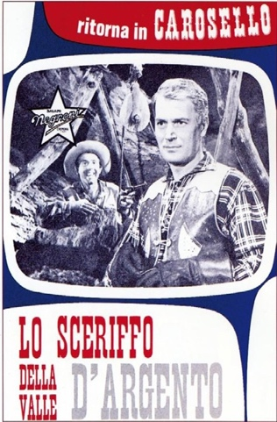
L’attore Ignazio Colnaghi idea invece i fortunati spot «Lo sceriffo della Valle d’Argento», coniugando la stella dello sceriffo a quella di Negroni.
Ogni pubblicità termina con lo slogan: «La stella di sceriffo a tutela della legge, la stella di Negroni a tutela della qualità. Negroni l’orgoglio della cucina italiana nel mondo». Andato in onda dal 1963 al 1976, anno della scomparsa del Carosello, fu un tale successo che furono creati i primi gadget: la stella d’argento, i fumetti e un disco di plastica colorata col jingle della pubblicità.

CLICCA PLAY PER VEDERE IL VIDEO

ALLA RISCOPERTA DEL BRAND SONORO
Dagli anni ‘90 ad oggi

Con il nuovo millennio Negroni lancia delle campagne pubblicitarie innovative su stampa tradizionale e nuovi media. Dal 2015, il jingle torna protagonista degli spot, riprendendo quella sonorità che è stata simbolo di diverse generazioni. Enrico Ruggeri, Mario Biondi, Noemi e Tiromancino sono tra gli artisti che lo hanno ad oggi reinterpretato

Ufficio stampa
SEC NEWGATE Spa
Paola Lazzarotto, lazzarotto@secrp.com  335 1937614 - Cinzia Ghilotti, ghilotti@secrp.com  347 7958520 - Valeria Croce, croce@secrp.com  339 8117695
Gruppo Veronesi
Maria Chiara Fadda, maria.chiara.fadda@veronesi.it  346 6324729
Irene Marino, irene.marino@aia-spa.it  045 8097879

